NAUCZANIE ZDALNE W MP34 „ROZŚPIEWANE PRZEDSZKOLE”
JĘZYK ANGIELSKI - CZAS OD 23.03. DO 10.04.2020R.
GRUPA: BIEDRONKI, WIEWIÓRKI
Cele ogólne:
- doskonalenie umiejętności określania swojego samopoczucia,
- wprowadzenie słownictwa dot. Wielkanocy,
- doskonalenie umiejętności liczenia w jęz. angielskim,
- wprowadzenie słownictwa związanego z określaniem pogody,
- utrwalenie nazw części ciała,
- doskonalenie umiejętności stosowania czasownika „can”,
Cele operacyjne (dziecko):
- nazywa swoje samopoczucie stosując zwroty: „I am … tired/hungry/happy” itp.,
- układa jajka określając ich rozmiar i kolor, np. „the big blue egg, the small purple egg”,
- poznaje wybrane słownictwo związane z Wielkanocą: a bunny, hop, flop ears, shake tail, on Easter day, paws, a head
- stosuje liczebniki w zakresie 1-6,
- stosuje wybrane słownictwo opisujące pogodę: What's the weather like today?, Look it's windy, Fly a kite, it's rainy, jump in the puddles, it's sunny, go swimming, it's snowy, Catch a snowflake on your tongue!, an egg,
- stosuje czasownik „can” w udzielaniu odpowiedzi na pytania typu: „What can I do?”, „Can I…?”
Propozycje zabaw:
Zadanie 1: Wysłuchanie piosenki „Hello, how are you?”
https://www.youtube.com/watch?v=tVlcKp3bWH8
Odpowiadanie na pytanie „How are you today?”, odpowiadanie „I am… tired/hungry/happy”.
Zadanie 2: Układanie jajek wyciętych z papieru z jednoczesnym określaniem ich rozmiaru, np.:

the big egg, the small egg, the big egg… what will be next?
Zadaniem dziecka jest ułożyć rytm do końca poprawnie określając rozmiar jajka.
Zadanie 3: Układanie jajek wg rozmiaru i koloru

the big blue egg, the small purple egg, the big blue egg… what will be next?
Zadaniem dziecka jest ułożyć rytm do końca poprawnie określając kolor i rozmiar jajka.

Zadanie 4: Zapoznanie z piosenką „The Way The Bunny Hops”
https://www.youtube.com/watch?v=hb9tt7LiYrc
Zapoznanie ze słownictwem dot. króliczka:
a bunny - królik
hop - skakać
flop ears - klapnąć uszami
shake tail - potrząsać ogonkiem
on Easter day - w dzień Wielkanocy!
paws - łapy
a head - głowa
Zadanie 5: Opisz jak wygląda zajączek wielkanocny (dopasuj podpis do części ciała). Złóż go w całość.
Zadanie 6: Przeliczanie jajek
Zabawa w przeliczanie jajek. Wkładamy do koszyczka tyle jajek ile wskazuje cyfra/liczba na koszyczku. (w zakresie 1-10). Stosujemy zwroty typu „I’m putting one egg”, „I’m putting two eggs”. Zwracamy uwagę, by w liczbnie mnogiej dodać końcówkę -s do rzeczownika.
Zadanie 7: Zapoznanie z piosenką o pogodzie
https://www.youtube.com/watch?v=KUSbazn3STo
Wprowadzenie słownictwa:
What's the weather like today? - jaka jest dziś pogoda?
Look it's windy - spójrz, jest wietrznie
Fly a kite - puszczać latawiec
it's rainy - jest deszczowo
Jump in the puddles - skakać w kałużach
it's sunny - jest słonecznie
Let's go swimming - idźmy pływać
it's snowy - śnieżnie
Catch a snowflake on your tongue! - łapać płatki śniegu na język

Zadanie 8: Wytnij obrazki przedstawiające pogodę i czynności, które możemy wykonywać w zależności od warunków atmosferycznych. Dopasuj je. Nazwij. Rodzic zadaje pytania pomocnicze:
-„Can I swim when it’s snowy?”, - dziecko odpowiada „No, you can’t” / „Yes, you can”
- „What can I do when it’s sunny?”, dziecko odpowiada „You can swim”
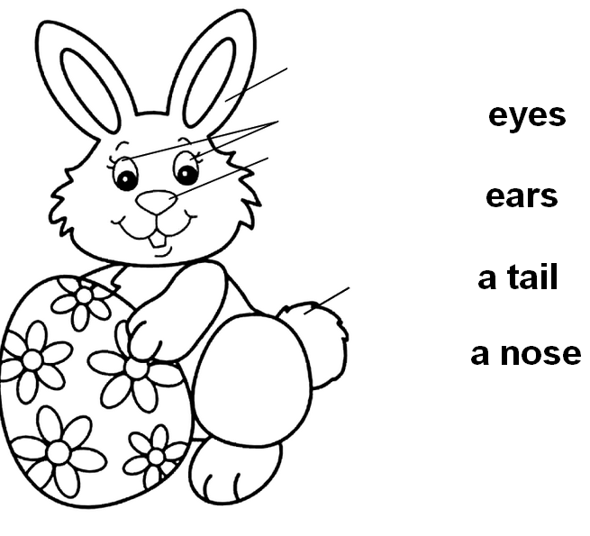
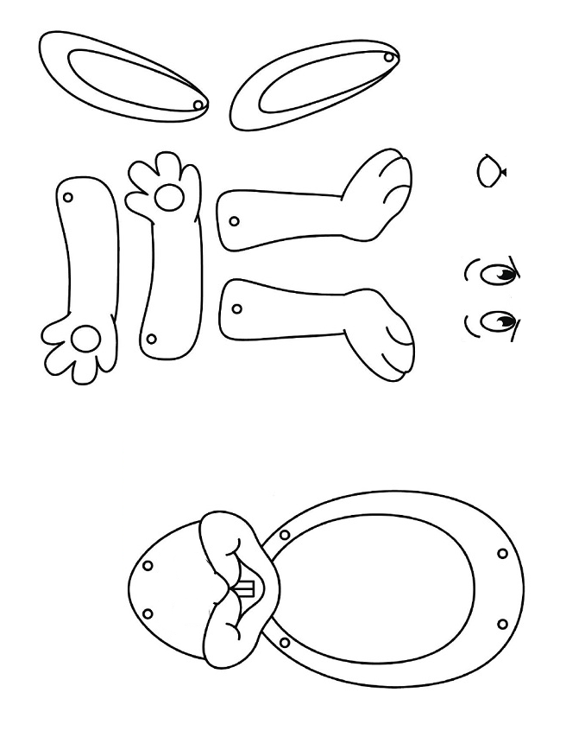
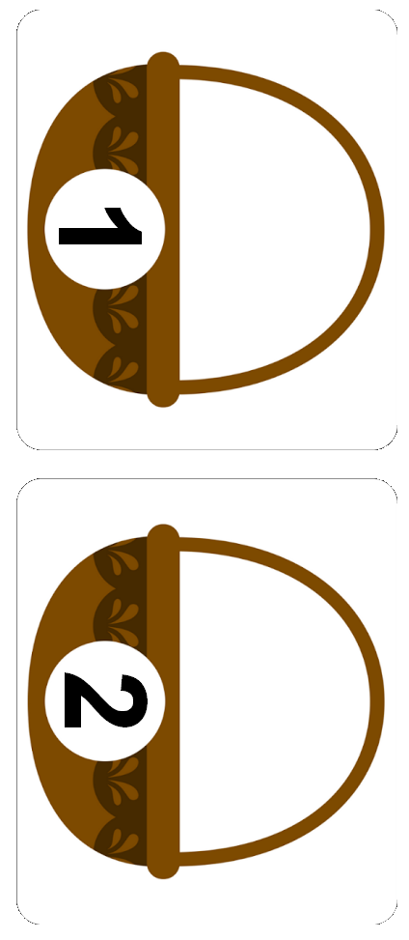
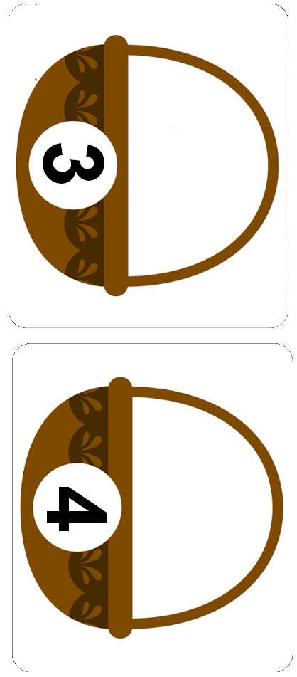
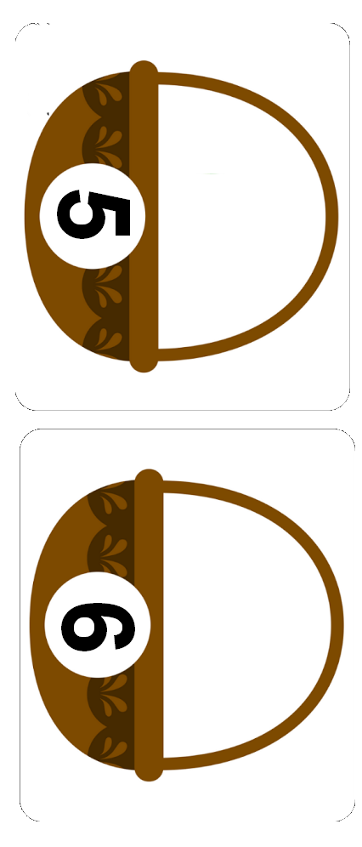
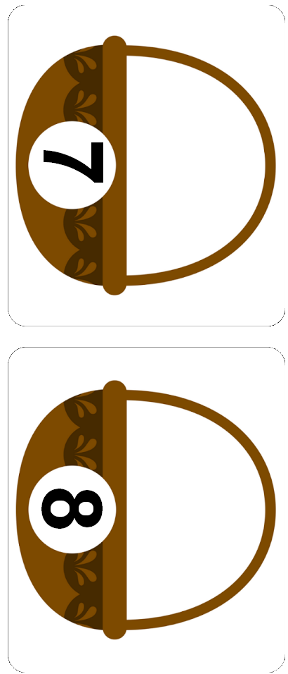
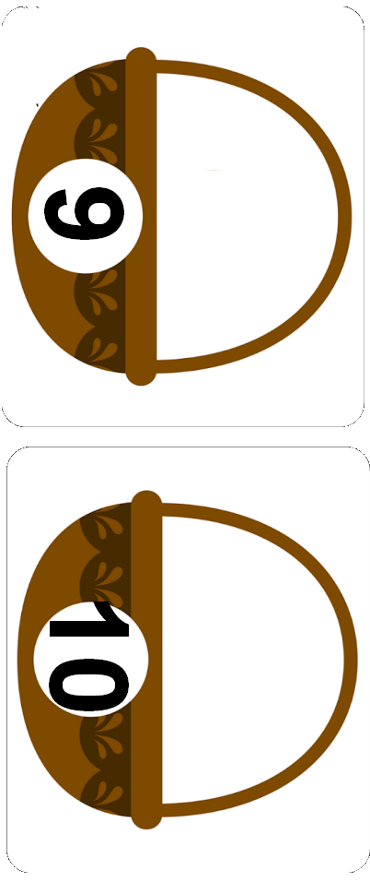


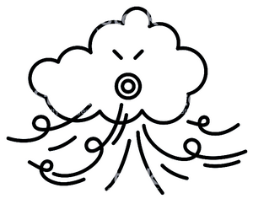 | 
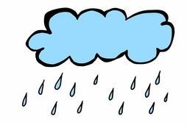 | 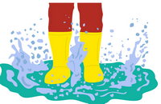
 | 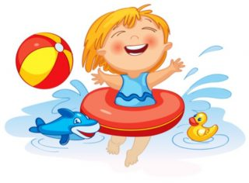
 | 